**AMADEO I (1871-1873)**

**Medalla escuadra del Mediterráneo**

Real decreto de 11 de enero de 1871. Conmemoración del viaje del rey Amadeo I a España desde Génova.. Medalla circular de bronce y corona real. Anverso Busto del Rey y reverso con las fragatas Numancia Victoria y Villa de Madrid y las inscripciones en el anverso: EN EL ANVERSO Y EN EL REVERSO AMADEO PRIMERO REY DE ESPAÑA y en el reverso: A LA ESCUADRA DEL MEDITERRANO y 26 de DICIEMBRE 1870. Cinta bicolor verde y roja.

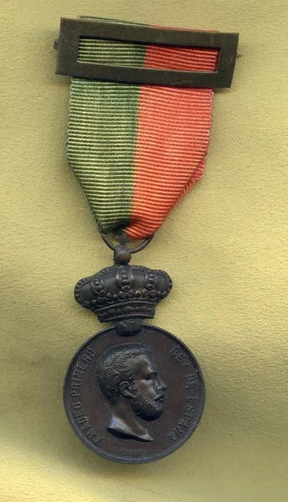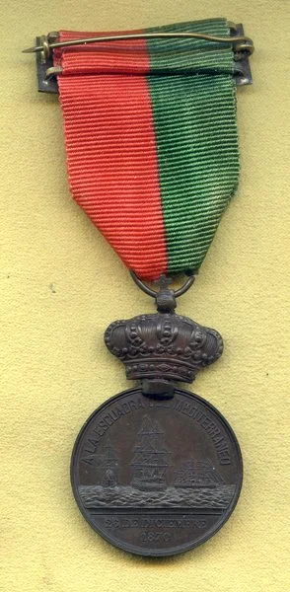

**Cruz de Plata de la Orden del Merito Naval**

Real Orden de 3 de marzo de 1871.Para diferenciar las cruces de plata del Mérito Naval con distintivo rojo y blanco, de modifica la cinta para el mérito rojo dejando los colores de la bandera nacional en horizontal.

**Cruces de los Voluntarios de la Libertad y dela Milicia Ciudadana**

Decreto Mº Gobernación de 6 de mayo de 1871. Cruz de Saboya sobre 4 espadas y cinta blana con la leyenda AMADEO I A LOS VOLUNTARIOS DE LA LIBERTAD o AMADEO I A LA MILICIA CIUDADANA. En el reverso 29 SETbre1868-29 ENERO 1871

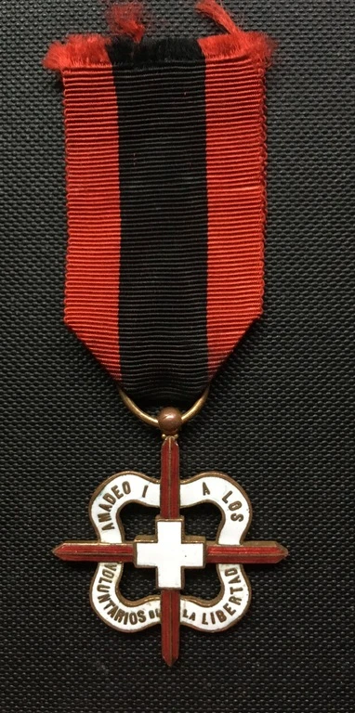 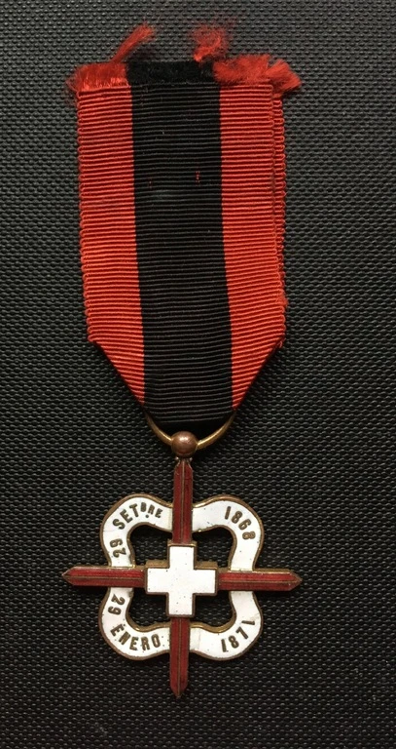

**Escusón de Saboya en las Cruces de la Orden del Mérito Militar**

Reales Ordenes de 23 de mayo y 14 de octubre de 1871. En el escudo de España se sustituye el escusón con lises por la cruz de Saboya y desaparecen las lises entre los brazos de las placas

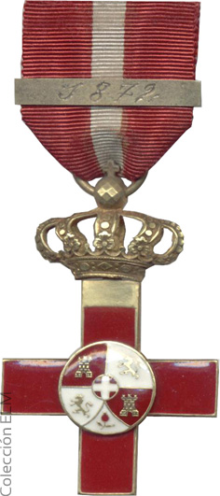

**Medalla de los Voluntarios de Cuba**

Real Decreto de10 de noviembre de 1871 . Para premiar a los voluntarios del Ejercito de Cuba. Ovalada, de plata. Busto del Rey con la inscripción de Cinta roja y cantos y 3 listas amarillas.

